Jaarverslag 2018 Technische Commissie

De technische commissie (TC) bestond in 2018 uit Dick Bais, Ruud Wielart, Dik de Groot en Niels Ran.

De technische commissie heeft in het afgelopen jaar weer veel gesproken over het vinden van voldoende trainers en hoewel het even lastig leek te worden, is dat uiteindelijk toch helemaal goed gekomen.
Daarnaast hebben we in de zomer gesproken met trainers en ouders over de invulling van de training bij de CD-junioren. We hopen met de nieuwe opzet steeds twee onderdelen per training aan te kunnen bieden.
Verder zijn we in 2018 doorgegaan met de specialisatietraining voor horden, door Dick Bais, werpen, door Rob de Wit, en de extra kracht/conditietraining voor CD-junioren door Ruud Wielart.

Prestatiemonitor
Als we dan de balans opmaken dan valt op dat er ten opzichte van 2017 veel meer vermeldingen van AV Haarlem atleten zijn in de ranglijsten van de atletiekunie (zie https://www.atletiek.nl/ranglijsten/2018/outdoor/). Vooral; het aantal vermeldingen van de CD-junioren is enorm toegenomen. Het totaal aantal atleten dat vermeld staat, steeg van 19 naar 34 en het aantal prestaties van 43 naar 91. Hierbij valt op dat maar liefst twaalf prestaties staan op naam van Babs Koeman. De overige prestaties staan in de bijlage.

Ook opvallend is het enorme aantal clubrecords dat het afgelopen jaar is verbeterd. Albertine Vermeer verbeterde het record op de 400 m en heeft nog in vijf andere records een rol gehad en Kristen Niedrach verbeterde de records op de 600 m en 800 m.
C-junioren Babs Koeman verbeterde in haar eentje zelfs twaalf records. Maar ook andere C- en D-junioren hebben behoorlijk wat records verbeterd. Derk Hoefman (JD) wist dit jaar op de valreep het record op de 80 meter horden te verbeteren. Hij noteerde 13,13 waar Jeltjo Doornbosch in 1981 13,14 liep. Erick Könst (JC) verbeterde in oktober het uit 1972 stammende record bij het hoogspringen indoor tot 1,73 m. Chivaro Friendwijk (JD), Tymo Bouman (JD), Derk Hoefman (JD) en Sven Koolmoes wisten zelfs een record uit 1970 te verbeteren. Zij liepen 21,12 op de 4 xd 80 m estafette.

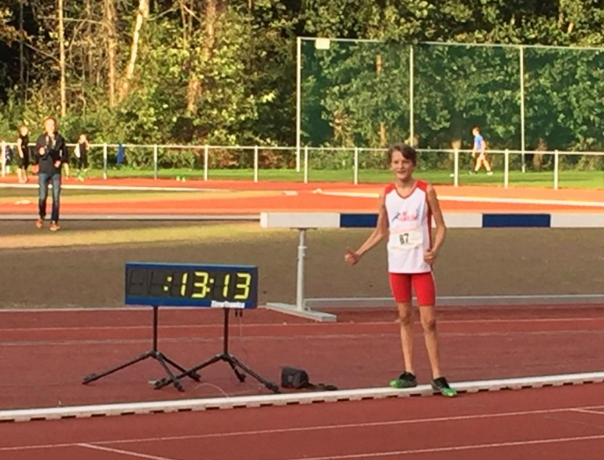
Derk Hoefman na zijn clubrecord op de 80 m horden.
Trainersstaf
Door de combinatie van hun studie en werk, geven Siem Prins, Jason Komen, Pim Pauel en Julia Postma geen training meer aan de pupillen.
Daarom hebben we in september besloten om de pupillentraining op zondagochtend een half uur te vervroegen en de andere trainingsgroepen een half uur later te starten. Op deze manier hebben wij meer trainers beschikbaar om training te geven aan de pupillen.
Gelukkig hebben we ook weer versterking gekregen in de vorm van Vera Schoonackers, polsstokhoogspringster bij Phanos, en Daniel de Vries, C-junior bij AV Haarlem.

De trainersstaf bestond in 2018 uit:
Pupillen Siem Prins (t/m maart)
Jason Komen (t/m september)
Pim Pauel (t/m september)
Julia Postma (t/m september)
Mike van Dijk
Mirthe Wiltink
Finn Damhoff
Daniel de Vries (vanaf oktober)
Vera Schoonackers (vanaf oktober)
CD-junioren Bob de Groot
Dik de Groot (trainerscoördinator)
Colin Straathof
Robin Flipsen
AB-junioren Niels Ran
Senioren Ruud Wielart
Recreanten Ludwien Potveer
Lange afstandsgroep Ruud Wielart
Polsstokhoogspringen Arno van Vugt
Horden Dick Bais
Werpen Rob de Wit

Competitie
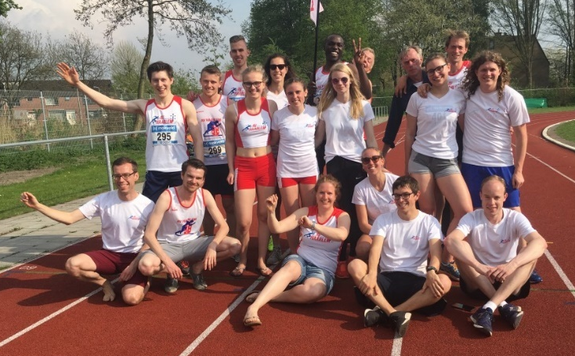
De seniorenploegen tijdens de competitiewedstrijd in Gouda.

AV Haarlem deed in 2018 met tien ploegen mee aan de nationale competitie: meisjes D, jongens D, meisjes C, jongens C, meisjes B, jongens B, meisjes A, jongens A, vrouwen 2e divisie, mannen 2e divisie.
De vrouwenploeg was in 2017 gepromoveerd naar de 2e divisie en deed ook in 2018 goede zaken. De dames eindigde als 6e van de 36 ploegen en plaatsen zich daarmee voor de promotie/degradatiewedstrijd met de 1e divisie. Van tevoren was echter al bekend dat Kristen Niedrach al weer terug zou zijn in de Verenigde Staten. Voor de ploeg was dat een flinke aderlating. Maar dat deerde Evelien Verbruggen niets. Zij sprong met 11,43 gewoon naar de tweede plek bij het hink-stap-springen.
Verder won de geblesseerde Albertine Vermeer de 400 meter in tijd van 58,64 s.
De mannen zaten dit jaar weer dicht bij plaatsing voor de promotie/degradatiewedstrijd met de 1e divisie, maar eindigden uiteindelijk als 10e, net twee plaatsen te laag. Desondanks hebben zij uitstekend gepresteerd.

Deelnemers NK
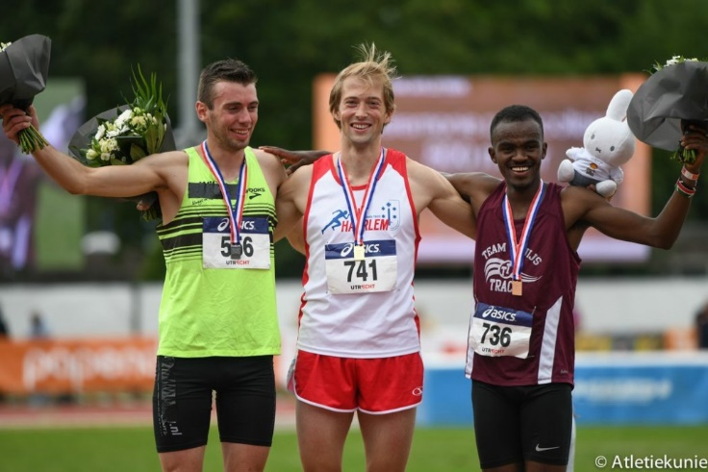
Aan het NK senioren hebben vijf AV Haarlem atleten meegedaan.
Albertine Vermeer liep op de 400 m met 58,37 naar een vierde tijd bij de series en mocht dus door naar de halve finale. In de halve finale kwam ze met 58,87 tot een 15e plaats.
Bij de mannen kwamen Sjoerd Dekker (51,58) en Verster van Heijningen (49,42) in actie op de 400 m. Vester liep de snelste tijd en de series en ging dus door naar de halve finale. In de halve finale noteerde hij 49,15.
Op de 100 meter kwam Stefan Scholte in actie. Hij noteerde in de series de zesde tijd met 11,10. In de halve finales was hij met 11,16 echter iets langzamer en eindigde hij als 19e. Stefan kwam ook in actie op de 200 meter en kwam met 22,50 een honderdste te kort voor en plek in de halve finale.
Tot slot kwam Jurgen Wielart in actie op de 800 m. Hij noteerde in de series de vierde tijd met 1.52,06 en mocht dus door naar de finale. In die finale liep hij met 1.51,26 naar de eerste plek. En dus is de oud 400 meter kampioen dit seizoen Nederlands kampioen op de 800 m.

Bij het NK indoor kwamen voor het eerst in lange tijd twee AV Haarlem atleten in actie op de 60 meter. Roeland Heitkönig liep een tijd van 7,48 en Stefan Scholte liep een tijd van 7,22.

Aan het Nederlands Studenten Kampioenschap indoor deden vijf atleten mee. Stefan Scholte behaalde op de 60 meter een zilveren medaille. De uitslagen staan hier:
Stefan Scholte 60 m 7,10
60m halve finale 7,09
60 m finale 7,08
Dik de Groot 60 m 7,66
Kogelstoten 10,29
Job Wiltink 400 m 53,28
Daan Oppenhuis 3000 m 9.20,21
Mirthe Wiltink Kogelstoten 11,02
Hoogspringen 1,50

Nieuwe clubrecords 2018
Albertine Vermeer 150 m 19,81
300 m 42,91
400 m 57,74
400 m horden 1.04,44
Kristen Niedrach 600 m 1.35,92
800 m 2.08,93
Sabine Hannema Engelse mijl 5.54,79
Mette Elgersma (sen) polsstokhoogspr. 2,60
Mette Elgersma (MA) polsstokhoogspr. 2,60
Mette Elgersma (MB) polsstokhoogspr. 2,60

Bente Elgersma 4x200 m 1.56,73
Sabine Hannema
Mirthe Wiltink
Albertine Vermeer

Albertine Vermeer Zweedse est. 2.21,72
Kristen Niedrach
Femke van der Wolf
Evelien Verbruggen

Babs Koeman (MC) 4 x 100 m (MB) 53,84
Mette Elgersma (MB)
Anna Hovinga (MC)
Marjolein Groot (MC)

Vera Hijlkema (MC) 300 m 43,60

Babs Koeman (MC) 60 m horde ind. 9,69
200 m 28,46
200 m indoor 28,08
400 m 1.03,43
600 m 1.41,62
800 m 2.31,56
1500 m 5.15,44
300 m horden 48,66
Speerwerpen 31,48
Hoogspr. indoor 1,50
Verspr. indoor 5,15

Zevenkamp 3999
80 m horden 13,17
Hoogspringen 1,47
Kogelstoten 8,75
150 m 20,02
Verspringen 5,06
Speerwerpen 27,86

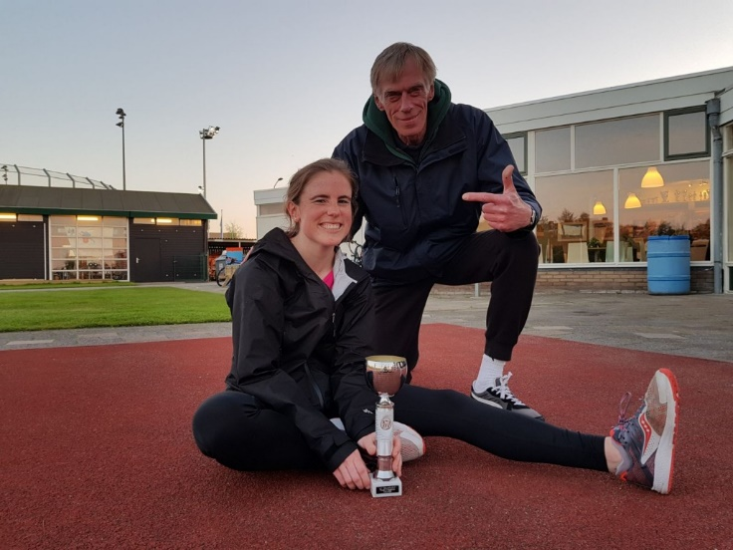
Kristen Niedrach met de presatiebeker voor haar 800 m.
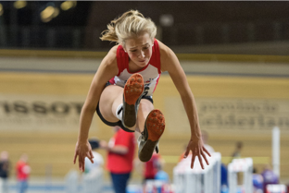
Babs Koeman op de zevenkamp

Jurgen Wielart Zweedse est. 1.58,31
Vester van Heijningen
Sjoerd Dekker
Stefan Scholte

Job Wiltink Zweedse est. ind. 2.11,51
Daan Oppenhuis
Dik de Groot
Stefan Scholte

Erick Könst Hoogspr. indoor 1,73
Tymo Bouman 50 m indoor 7,49
Derk Hoefman (JD) 60 m horden ind. 10,30
80 m horden 13,13
Tymo Bouman (JC) 4 x 80 m 41,12
Chivaro Friendwijk
Derk Hoefman
Sven Koolmoes

V.l.n.r. Chivaro Friendwijk, Derk Hoeman, Tymo Bouman en Sven Koolmoes na hun 4 x 80 meter.

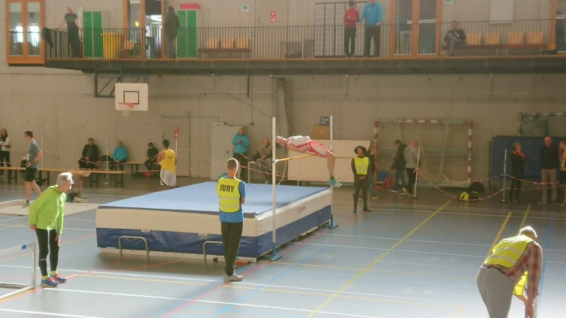
Erick Könst (JC) springt 1,73 m in Dongen.
C- en D-spelen
Aan de C-spelen deden vijf AV-Haarlemmers mee.
- Erick Könst (JC2) wist zich met 45,95 m te plaatsen voor de finale van het speerwerpen. In de finale kwam hij met 42,03 m tot een 11e plaats.
- Douwe Schmersal (JC2) sprong bij het hink-stap-springen met 10,23 m naar een 13e plaats.
- Vera Hijlkema (MC2) plaatste zich met de achtste tijd, 43,60, voor de 300 meter finale. In de finale liep ze met 43,91 wederom naar een achtste plaats.
- Anna Hovinga (MC1) liep de 80 m (11,30), 80 m horden (14,65), de 150 m (21,08) en sprong 4,14 m ij het verspringen.
- Babs Koeman kwam in twee dagen zes keer in actie. Ze liep met 44,68 de twaalfde tijd op de 300 m. Op de 300 m horden liep ze met 48,99 naar de 11e tijd. Op de 80 m horden haalde ze de halve finale met 12,98. In de halve finale liep ze met 13,42 naar de 22e tijd. Bij het verspringen kwalificeerde ze zich voor de finale met 4,74 m. In de finale sprong ze met 4,70 naar de 11e plaats.

Aan de D-spelen deden vijf AV-Haarlemmers mee.
- Chivaro Friendwijk (JD2) eindigde alt zesde bij het discuswerpen met een worp van 26,69 m. Op de 80 m eindigde hij met 10,96 als 14e.
- Derk Hoefman (JD2) liep op de 80 m horden naar een tijd 13,47 en eindigde als 11e.
- Sven Koolmoes (JD2) liep op de 150 m in 19,73 naar de tiende tijd. Bij het kogelstoten eindigde hij met 10,92 als zesde.
- Tymo Bouman (JD2) liep op de 150 m in 21,47 naar de 19e tijd en op de 80 m eindigde hij met 11,39 als 23e.
- Ziza Kemper (MD1) wist met 22,55 de finale van de 150 m te halen. In die finale liep ze met 22,74 naar de vijfde plaats. Verder eindigde ze als 11e bij het verspringen met een afstand van 4,01 m.

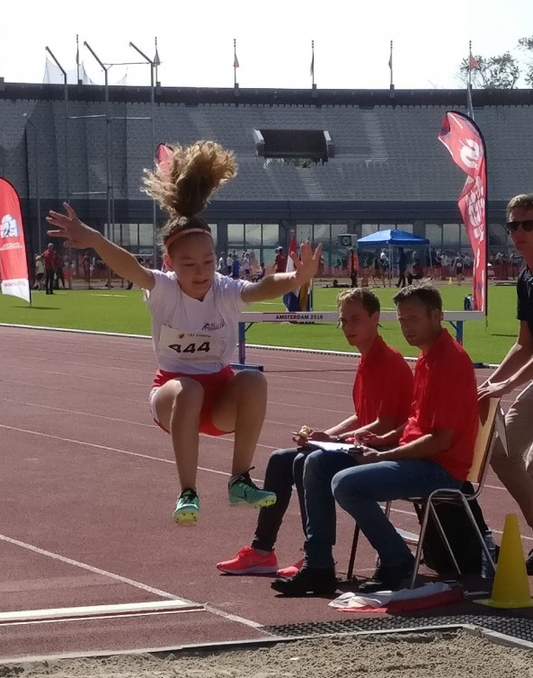
Ziza Kemper (MD)tijdens de D-spelen.

AV Haarlem atleten in de landelijke ranglijsten van 2018, zie www.atletiek.nl/ranglijsten
Naam | Onderdeel | Prestatie | Wind | Categorie | Plaats | Datum | Locatie
Anna Hovinga | 150 m | 20,31 | +0,1 | C-junioren | 55 | 6-7-2018 | Hoofddorp
 |  |  |  | B-junioren | 63
Babs Koeman | 300 m | 44,68 |  | C-junioren | 15 | 26-8-2018 | Amsterdam
 |  |  |  | B-junioren | 22
 |  |  |  | A-junioren | 31
 |  |  |  | senioren | 49
 | 400 m | 1:03,43 |  | B-junioren | 71 | 10-6-2018 | Heerhugowaard
 | 600 m | 1:41,62 |  | C-junioren | 14 | 21-5-2018 | Amstelveen
 |  |  |  | senioren | 24
 | 800 m | 2:31,56 |  | C-junioren | 72 | 8-6-2018 | Haarlem
 | 1500 m | 5:15,44 |  | C-junioren | 37 | 25-5-2018 | Assendelft
 |  |  |  | B-junioren | 75
 | 80 m horden | 12,98 | +0,0 | C-junioren | 41 | 26-8-2018 | Amsterdam
 | 300 m horden | 48,66 |  | C-junioren | 18 | 22-6-2018 | Heiloo
 | speerwerpen 500 g | 28,11 |  | C-junioren | 63 | 10-5-2018 | Gorinchem
 | hoogspringen | 1,54 |  | C-junioren | 46 | 20-5-2018 | Amstelveen
 | polsstokhoogspringen | 2,00 |  | C-junioren | 39 | 22-6-2018 | Heiloo
 | verspringen | 5,16 | +0,0 | C-junioren | 14 | 30-6-2018 | Amsterdam
 |  |  |  | B-junioren | 42
 |  |  |  | A-junioren | 63
 | 7-kamp | 3999 |  | C-junioren | 14 | 8-7-2018 | Lisse
Noa Claus | polsstokhoogspringen | 1,40 |  | C-junioren | 73 | 22-6-2018 | Heiloo
Vera Hijlkema | 300 m | 43,60 |  | C-junioren | 12 | 26-8-2018 | Amsterdam
 |  |  |  | B-junioren | 18
 |  |  |  | A-junioren | 24
 |  |  |  | senioren | 36
 | 300 m horden | 50,97 |  | C-junioren | 43 | 22-6-2018 | Heiloo
 | verspringen | 4,75 | +1,0 | C-junioren | 55 | 15-6-2018 | Haarlem
Meisjes C | 4 x 80 m | 42,19 |  | C-junioren | 17 | 30-9-2018 | Amstelveen
Mette Elgersma | polsstokhoogspringen | 2,60 |  | B-junioren | 24 | 27-5-2018 | Alkmaar
 |  |  |  | A-junioren | 35
 |  |  |  | senioren | 65
Meisjes B | 4 x 100 m | 53,84 |  | B-junioren | 26 | 10-6-2018 | Heerhugowaard
Iris Komen | kogelstoten 4 kg | 9,50 |  | A-junioren | 71 | 27-5-2018 | Alkmaar
 | kogelslingeren 4 kg | 19,97 |  | A-junioren | 52 | 1-7-2018 | Naaldwijk
 | speerwerpen 600 g | 29,14 |  | A-junioren | 73 | 27-5-2018 | Alkmaar
Albertine Vermeer | 400 m | 57,74 |  | senioren | 33 | 19-5-2018 | Lisse
 | 400 m horden | 1:04,44 |  | senioren | 30 | 27-5-2018 | Alkmaar
Evelien Verbruggen | hink-stap-springen | 11,43 | +1,6 | senioren | 12 | 9-9-2018 | Amersfoort
 | verspringen | 5,55 | +0,7 | senioren | 40 | 27-5-2018 | Alkmaar
Kristen Niedrach | 400 m | 58,81 |  | senioren | 61 | 15-6-2018 | Haarlem
 | 600 m | 1:36,92 |  | senioren | 5 | 25-3-2018 | Haarlem
 | 800 m | 2:08,93 |  | senioren | 11 | 14-7-2018 | Grootebroek
Mirthe Wiltink | kogelstoten 4 kg | 11,15 |  | senioren | 58 | 9-9-2018 | Amersfoort
 | hink-stap-springen | 10,77 | +1,6 | senioren | 39 | 9-9-2018 | Amersfoort
Sabine Hannema | Engelse Mijl | 5:54,79 |  | senioren | 19 | 15-6-2018 | Haarlem
 | 3000 m steeple | 13:38,27 |  | senioren | 40 | 1-7-2018 | Naaldwijk
Dames | 4 x 100 m | 50,44 |  | senioren | 31 | 27-5-2018 | Alkmaar
Dames | 4 x 400 m | 4:19,14 |  | senioren | 49 | 1-7-2018 | Naaldwijk
Dames | Zweedse estafette | 2:21,72 |  | senioren | 9 | 22-4-2018 | Gouda

Naam | onderdeel | Prestatie | Wind | Categorie | Plaats | Datum | Locatie
Chivaro Friendwijk | 60 m | 10,96 | -0,1 | D-junioren | 53 | 2-9-2018 | Amsterdam
 | discuswerpen 1 kg | 26,69 |  | D-junioren | 16 | 2-9-2018 | Amsterdam
 | 300 m | 49,05 |  | C-junioren | 59 | 25-3-2018 | Haarlem
Derk Hoefman | 600 m | 1:49,84 |  | D-junioren | 29 | 6-7-2018 | Hoofddorp
 | 80 m horden | 13,13 | +1,0 | D-junioren | 27 | 19-9-2018 | Leiden
Jarno Enthoven | 600 m | 1:43,07 |  | D-junioren | 5 | 6-7-2018 | Hoofddorp
 | 1000 m | 3:07,92 |  | D-junioren | 29 | 30-6-2018 | Amsterdam
 | discuswerpen 1 kg | 22,74 |  | D-junioren | 56 | 19-5-2018 | Haarlem
 | speerwerpen 400 g | 33,24 |  | D-junioren | 32 | 30-6-2018 | Amsterdam
Sven Koolmoes | 60 m | 11,00 | +0,4 | D-junioren | 59 | 22-6-2018 | Heiloo
 | 600 m | 1:49,91 |  | D-junioren | 32 | 6-7-2018 | Hoofddorp
 | kogelstoten 3 kg | 10,92 |  | D-junioren | 19 | 2-9-2018 | Amsterdam
Tymo Bouman | 60 m | 10,96 | +0,9 | D-junioren | 53 | 22-6-2018 | Heiloo
 | 600 m | 1:49,05 |  | D-junioren | 28 | 6-7-2018 | Hoofddorp
 | 80 m horden | 14,02 | +0,3 | D-junioren | 63 | 30-6-2018 | Amsterdam
Jongens D | 4 x 80 m | 41,12 |  | D-junioren | 4 | 30-6-2018 | Amsterdam
Daniël de Vries | polsstokhoogspringen | 1,60 |  | C-junioren | 69 | 6-7-2018 | Hoofddorp
Douwe Schmersal | hink-stap-springen | 10,22 | +1,1 | C-junioren | 18 | 25-8-2018 | Amsterdam
Erick Könst | kogelstoten 4 kg | 12,46 |  | C-junioren | 21 | 8-4-2018 | Purmerend
 | speerwerpen 600 g | 46,88 |  | C-junioren | 12 | 4-7-2018 | Castricum
 | speerwerpen 700 g | 41,09 |  | B-junioren | 65 | 10-6-2018 | Heerhugowaard
 | hink-stap-springen | 9,81 | -0,9 | C-junioren | 22 | 27-7-2018 | Haarlem
 | hoogspringen | 1,65 |  | C-junioren | 39 | 7-4-2018 | Steenbergen
Finn Damhoff | kogelstoten | 10,81 |  | C-junioren | 74 | 14-10-2018 | Voorschoten
 | polsstokhoogspringen | 1,80 |  | C-junioren | 61 | 6-7-2018 | Hoofddorp
Jeroen Out | polsstokhoogspringen | 2,00 |  | C-junioren | 54 | 6-7-2018 | Hoofddorp
Jongens C | 4 x 100 m | 51,50 |  | C-junioren | 51 | 30-9-2018 | Amstelveen
Mike van Dijk | speerwerpen 800 g | 43,88 |  | A-junioren | 43 | 27-5-2018 | Alkmaar
 | hink-stap-springen | 11,19 | +1,9 | A-junioren | 72 | 15-4-2018 | Haarlem
 | 10-kamp | 4362 |  | A-junioren | 29 | 8-7-2018 | Schoonhoven
Wessel Kruin | hink-stap-springen | 11,40 | +1,6 | A-junioren | 60 | 15-4-2018 | Haarlem
Cor Aarsen | Engelse Mijl | 5:25,66 |  | senioren | 65 | 15-6-2018 | Haarlem
Daan Oppenhuis | Engelse Mijl | 4:37,72 |  | senioren | 4 | 15-6-2018 | Haarlem
 | 10000 m | 35:43,79 |  | senioren | 46 | 24-8-2018 | Hilversum
 | 3000 m steeple | 10:51,30 |  | senioren | 66 | 27-5-2018 | Alkmaar
Glen Seubert | Engelse Mijl | 5:06,35 |  | senioren | 41 | 15-6-2018 | Haarlem
Jurgen Wielart | 200 m | 22,24 | +1,2 | senioren | 43 | 27-7-2018 | Haarlem
 | 400 m | 48,64 |  | senioren | 16 | 27-5-2018 | Alkmaar
 | 600 m | 1:20,25 |  | senioren | 4 | 25-3-2018 | Haarlem
 | 800 m | 1:48,42 |  | senioren | 3 | 2-6-2018 | Oordegem (Bel)
Miljo Felter | 600 m | 1:27,06 |  | senioren | 22 | 25-3-2018 | Haarlem
Niels Ran | hink-stap-springen | 12,26 | +0,9 | senioren | 63 | 31-8-2018 | Utrecht
Sjoerd Dekker | 400 m | 50,08 |  | senioren | 64 | 7-7-2018 | Hilversum
 | hoogspringen | 1,90 |  | senioren | 50 | 1-7-2018 | Naaldwijk
Stefan Scholte | 100 m | 11,04 | +1,5 | senioren | 55 | 22-4-2018 | Gouda
 | 200 m | 22,33 | +1,6 | senioren | 49 | 15-6-2018 | Haarlem
Tim van Vugt | polsstokhoogspringen | 4,40 |  | senioren | 29 | 22-4-2018 | Gouda
Vester van Heijningen | 200 m | 22,44 | +1,6 | senioren | 58 | 15-6-2018 | Haarlem
 | 400 m | 49,15 |  | senioren | 25 | 22-6-2018 | Utrecht
Viktor Beelen | 600 m | 1:33,07 |  | senioren | 47 | 25-3-2018 | Haarlem
Heren | 4 x 100 m | 44,12 |  | senioren | 34 | 27-5-2018 | Alkmaar
Heren | 4 x 400 m | 3:23,66 |  | senioren | 12 | 1-7-2018 | Naaldwijk
Heren | Zweedse estafette | 1:58,31 |  | senioren | 3 | 22-4-2018 | Gouda

AV Haarlemmers bij NK’s | 2005 | 2006 | 2007 | 2008 | 2009 | 2010 | 2011 | 2012 | 2013 | 2014 | 2015 | 2016 | 2017 | 2018
NK senioren | - | - | 1 | - | - | 1 | 3 | 3 | 2 | - | - | 1 | 4 | 5
NK junioren | 2 | 1 | 5 | - | 1 | 1 | 3 | 2 | - | 2 | 1 | - | - | -
NK Indoor (sen+jun) | 4 | 1 | 7 | 1 | - | 2 | 2 | 1 | 1 | 2 | 1 | - | - | 2
NK Meerkamp | 4 | 2 | 2 | 2 | - | - | - | - | - | - | - | - | - | -
NK Masters (indoor + outdoor) | 1 | 1 | 1 | 1 | 1 | - | - | - | 1 | 3 | 3 | - | - | -
NK Gehandicapten | 1 | - | 1 | 1 | 1 | - | - | - | - | - | - | - | - | -
Overig* | - | 1 | 3 | 3 | 2 | 2 | 8 | 8 | 2 | 3 | 1 | 2 | 4 | 2
Totaal | 12 | 6 | 20 | 8 | 5 | 5 | 16 | 14 | 6 | 10 | 6 | 3 | 8 | 9
In de jaarlijsten baanatletiek | 2005 | 2006 | 2007 | 2008 | 2009 | 2010 | 2011 | 2012 | 2013 | 2014 | 2015 | 2016 | 2017 | 2018
aantal AV Haarlemmers | 6 | 6 | 7 | 4 | 4 | 6 | 8 | 10 | 9 | 8 | 9 | 10 | 19 | 34
aantal estafetteteams | 0 | 1 | 1 | 3 | 2 | 1 | 2 | 2 | 3 | 3 | 2 | 4 | 8 | 9
aantal prestaties | 15 | 12 | 15 | 8 | 11 | 14 | 25 | 24 | 24 | 20 | 16 | 19 | 43 | 91
aantal vermeldingen | 19 | 12 | 18 | 9 | 14 | 19 | 29 | 25 | 24 | 22 | 20 | 21 | 43 | 104
aantal top-10-prestaties | 4 | 0 | 2 | 1 | 1 | 2 | 5 | 8 | 8 | 6 | 2 | 3 | 11 | 8

